物件番号 | １ | （４）立 面 図
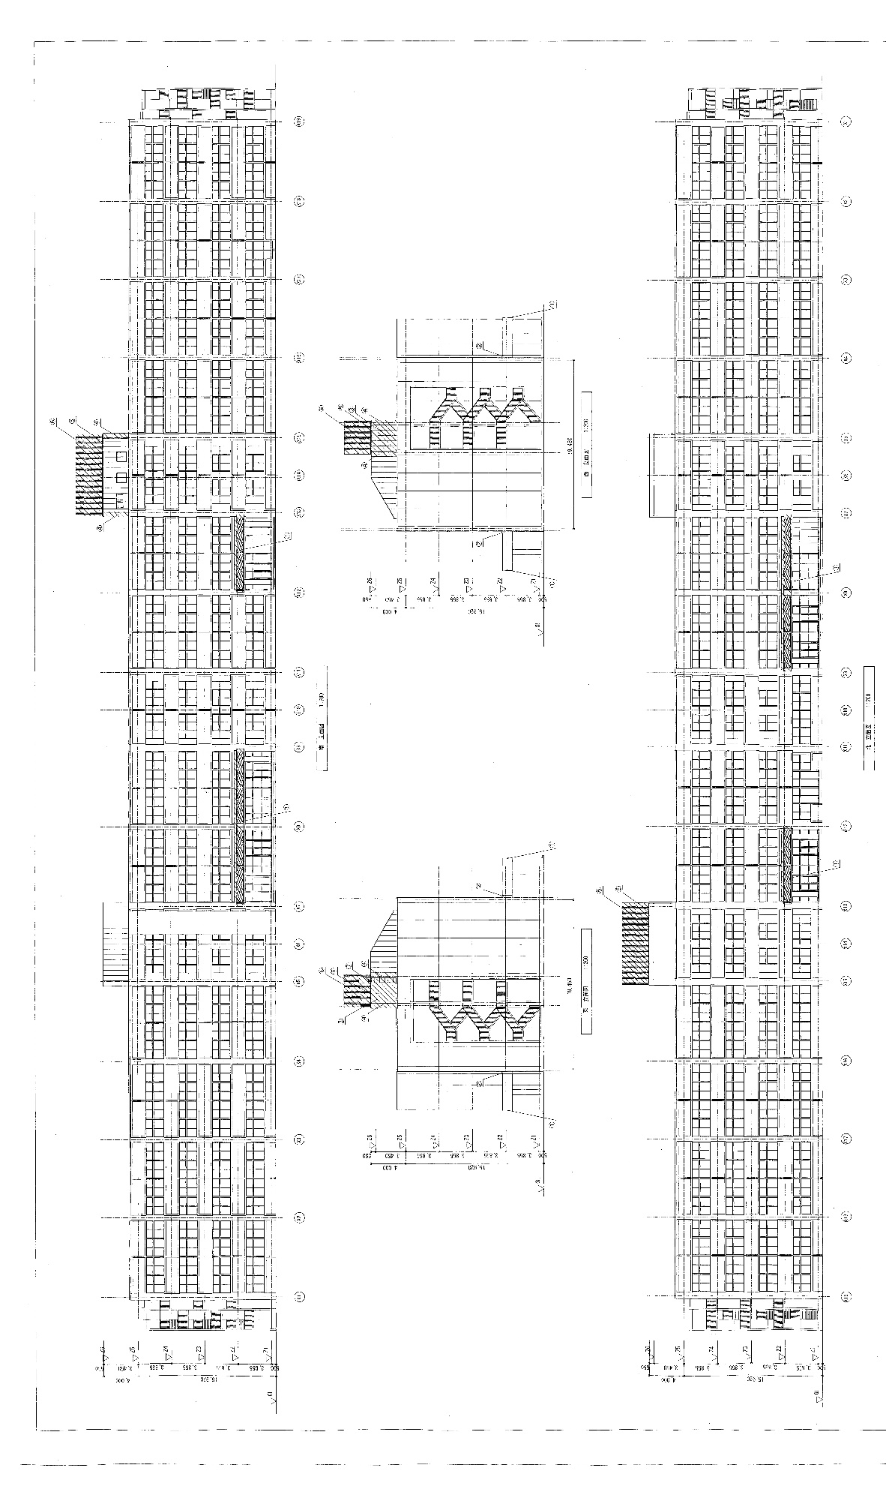
本館【校舎】
東側
西側
北側
南側
図面と現状が異なる場合は、現状を優先します。

